ΟΜΟΣΠΟΝΔΙΑ ΔΙΟΙΚΗΤΙΚΟΥ ΠΡΟΣΩΠΙΚΟΥ ΤΡΙΤΟΒΑΘΜΙΑΣ ΕΚΠΑΙΔΕΥΣΗΣ
(Ο.Δ.Π.Τ.Ε.)
Διεύθυνση: Πάντειο Πανεπιστήμιο
Λεωφ. Συγγρού 136 – Αθήνα Αθήνα 24 Ιουνίου 2013
Ταχ. Κωδ.: 17671 Αριθμ. πρωτ.:
Τηλέφωνα Προέδρου:6944191513 – 2107721910
Fax : 2107722028
Τηλέφωνα Γ.Γραμματέα:6948201440-2310996751 Προς
Fax:2310-996725 e-mail:savaspap@ad.auth.gr Τους συλλόγους μέλη

Συνάδελφοι,
Στα πλαίσια των αποφάσεών μας για κοινή δράση με άλλες Ομοσπονδίες, συμμετείχαμε σε κοινή σύσκεψη Ομοσπονδιών Δημοσίου και Ιδιωτικού Τομέα στα Γραφεία της ΠΟΕ – ΟΤΑ την Πέμπτη 20^{η} Ιουνίου 2013 με στόχο τον συντονισμό και την πραγματοποίηση κοινών αγωνιστικών κινητοποιήσεων και παρεμβάσεων, για την ανατροπή των πολιτικών του μνημονίου που οδηγούν τους εργαζόμενους και την Ελληνική Κοινωνία σε πλήρη εξαθλίωση
Σε μια περίοδο που τα πάντα είναι ρευστά και η κυβέρνηση εντείνει τον αυταρχισμό και την ολομέτωπη επίθεσή της τρομοκρατώντας τους εργαζόμενους και την Ελληνική κοινωνία, προκειμένου να ολοκληρώσει το καταστροφικό της έργο και να υλοποιήσει τις δεσμεύσεις στην τρόικα, σας καλούμε σε μαζική συμμετοχή στο Πανελλαδικό Συλλαλητήριο που αποφασίστηκε να πραγματοποιηθεί το Σάββατο 29 Ιουνίου 2013 στην Αθήνα στην Πλατεία Καραϊσκάκη στις 11.30 το πρωί.
Επισυνάπτεται η κοινή ανακοίνωση των Ομοσπονδιών που συμμετείχαν στη σύσκεψη της 20ης Ιουνίου 2013.



Για το Κεντρικό Συμβούλιο της Ο.Δ.Π.Τ.Ε.

Ο Πρόεδρος Ο Γενικός. Γραμματέας
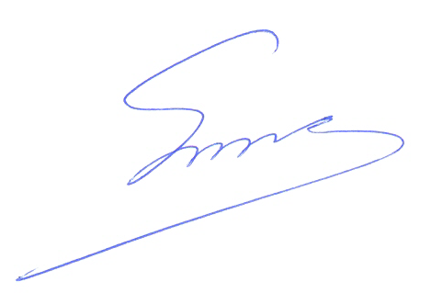 Φραγκίσκος Βορτελίνος Σάββας Παπαδόπουλος

